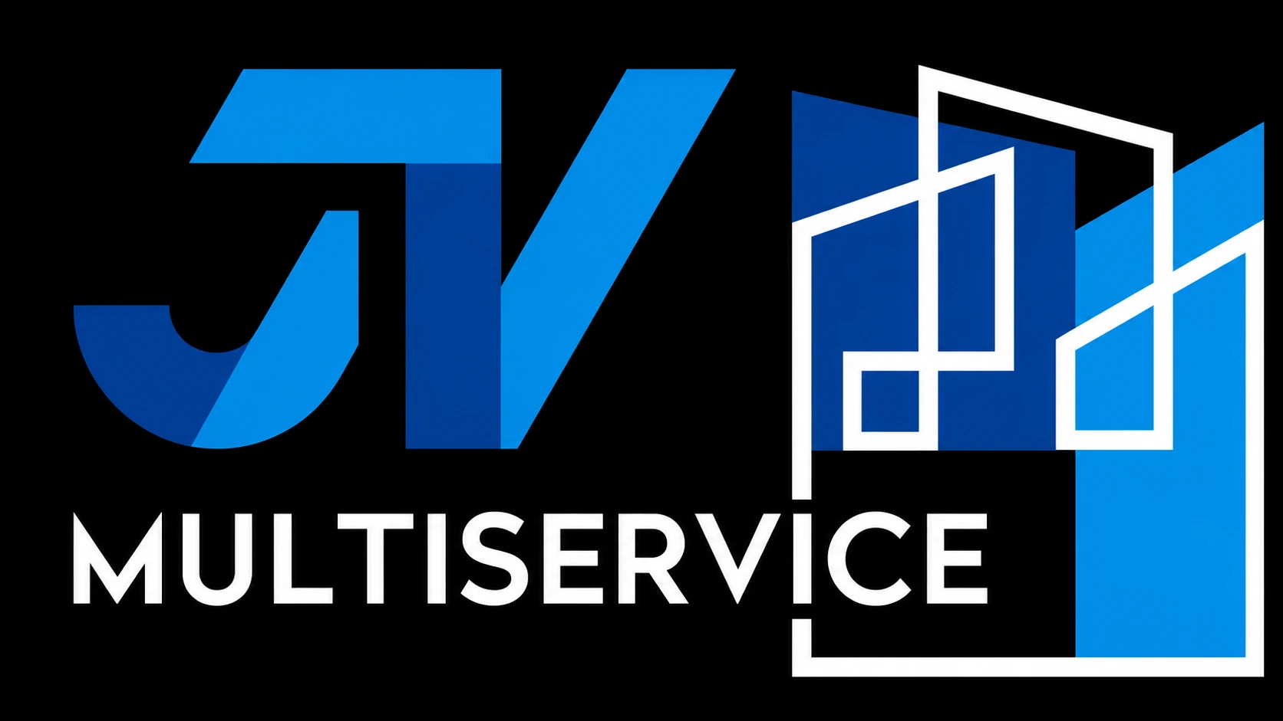
JV MULTISERVICE 2.0 INC.

Presentación de servicios para hoteles y comercios
Estimado equipo de administración:
Somos JV Multiservice 2.0 Inc., especialistas en renovación y mantenimiento para hoteles y propiedades comerciales en Miami. Queremos conocer las necesidades de su propiedad y revisar cómo podemos apoyar sus próximos trabajos.
Coordinamos con la administración las etapas, los horarios y los accesos, tomando en cuenta la operación del hotel y la circulación de huéspedes. La protección de las áreas, la limpieza durante el trabajo y la revisión final forman parte de nuestro enfoque.
Según las condiciones de la propiedad, podemos evaluar partidas de:
• Pintura, papel tapiz y acabados; pisos LVT, alfombras, losetas y zócalos.
• Carpintería y mobiliario fijo; clósets, gabinetes, puertas, marcos y herrajes convencionales.
• Acabados y accesorios de baños; cielos rasos, resanes de yeso y reparaciones superficiales.
• Montaje de mobiliario y decoración; lavado a presión, mejoras superficiales exteriores y paisajismo básico.
Revisamos cada alcance antes de cotizar y acordamos las condiciones de ejecución y los responsables de cada partida.
Podemos coordinar una visita a su propiedad o revisar el alcance que nos envíe. En nuestra web encontrará los servicios, el material de presentación y las formas de contacto.
Saludos cordiales,
Erick Jimenez
786-212-6697 | erickjimenez@jvmultiservice.net
Miami, Florida | jvmultiservice.net
Escanee para conocer JV


